**Operation Systems , 2023**

**HOMEWORK 3**

1. **說明clone() 與 fork() 的差異：**

Clone()創造出的child比較能和parent資源共享，fork()比較是創造獨立於parent的child。

1. **UTS namespace 截圖x3：**



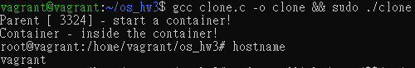



1. **IPC namespace 截圖x3：**

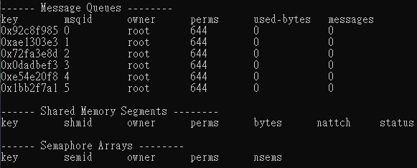

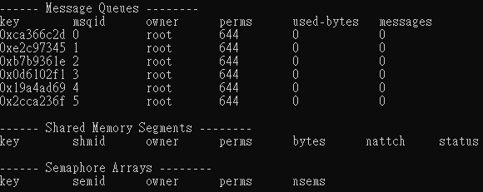

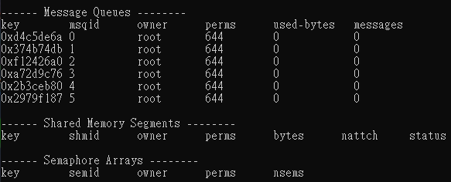

1. **PID namespace 截圖x3：**

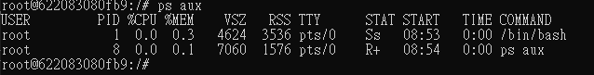

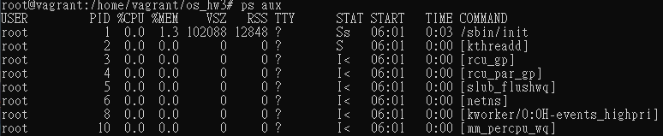

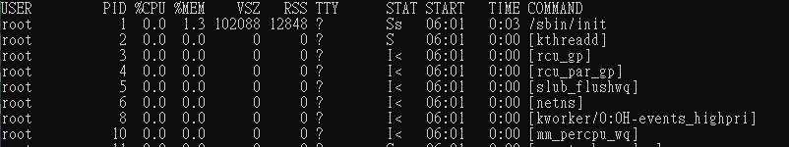

1. **MNT namespace 截圖x3：**

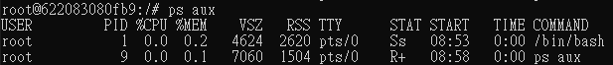

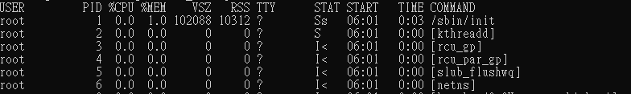

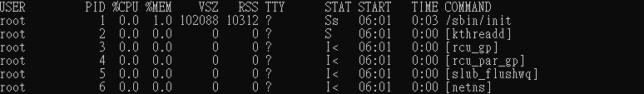

1. **Docker 上使用資源截圖 截圖x2：**





1. **使用Cgroup操做deadloop.c的資源使用 截圖x2：**





1. **Runc - 使用 ps aux 指令列出容器下的 process 截圖x1：**
2. **心得:**

(請寫下完成本次作業的心得、學到哪些東西、困難點的部分。)

這次的作業很輕鬆只需要跟著指令一步一步做就可以，每個指令是在做什麼、每個namespace有什麼差別也都寫得很清楚。本來完全不知道container是在做什麼的，現在至少有了一些基本的了解。